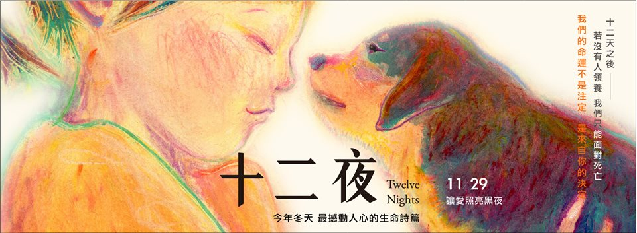
全教總會員【十二夜】包場│團購單
包場：包場是指在電影上映後〈11/29起〉，指定時段以及上映戲院，和所有親友一起觀賞影片，各戲院包場價格不一〈單張票價從220元到250元不等〉，如有相關疑問，歡迎來電洽詢。
團購電影交換券：電影交換券可於11/29起，至全台首輪映演【十二夜】的戲院，兌換正式劃位電影票入場觀賞，不限戲院、場次。團體購票需30張以上，一張票價220元。
首三日套票組：內含電影上映首三日交換券4張〈限11/29~12/1三日內使用，逾期無效！〉一組優惠價只要600元！
※以上包場電影票與團體票皆含娛樂稅，不另行開立發票〈僅開購票證明〉
基本資料

- 單位名稱：
- 聯絡電話&手機：

□預約包場
預計包場日期：
預計包場時間：
□11:00~12:00 □13:00~14:00 □15:00~16:00
□17:00~18:00 □19:00~20:00
預計包場人數：共 場
每場：□100人 □150人 □200人 □250人
預計包場戲院：

(映演戲院請參考電影官方FB粉絲團)

全臺上映戲院[陸續新增中]：台北信義威秀、喜滿客京華城、誠品電影院、國賓長春、華山光點；桃園星橋國際影城；新竹大遠百威秀、國際影城；台中新時代威秀、台中日新大戲院；彰化員林電影城；台南大遠百威秀；高雄大遠百威秀、夢時代喜滿客
◎請於預計包場兩週前，與我們確認欲包場的日期及概略時段，我們才能即時協助安排包場。包場戲院、時間與影廳需與上映戲院協調，再行確定。
◎正式入場電影票券，將於包場日前三天才能提供，如有其他特殊狀況，請先行告知我們。
◎包場活動當天僅憑活動戲院之正式票券方可入場，認票不認人，正式票券請自行妥善保管。
◎包場之款項需於活動日前一週與包場戲院結清，方可協助處理後續事項；請務必遵守影城觀影相關規定，包場一旦確認數無法退票或更換。
◎一旦包場確認〈付款〉，不論最後包場活動參加人數是否少於包場人數〈付款人數〉，皆不接受退款，也無法更換場次使用。
◎若人數超過事前預計包場人數，需先行確認包場影廳是否仍有空位可提供，恕無法販售站位，如有空位即會依人頭數計算費用，需另外補齊差額。
◎如有任何除了電影放映之外的需求，務必於包場活動前一週告知，我們才能協助與戲院進行安排，現場若臨時有其他安排，僅視戲院狀況予以協助。

填寫完請傳真回原子映象02-2748-6566或mail: whs76625@atomcinema.com 如有相關疑問，請電洽02-8978-5566#37王先生詢問

- 聯絡人：
- E-mail：

□團購電影交換券 □購買首三日套票組
購買數量： 張／組
總金額： 元
付款方式：
□匯款
匯款帳號：0532-940-001002
銀行代碼：808 (玉山銀行城中分行)
戶名：原子映象有限公司
取票方式：
□親自取票(台北市光復南路35號7樓之1)
□郵寄
地址：

